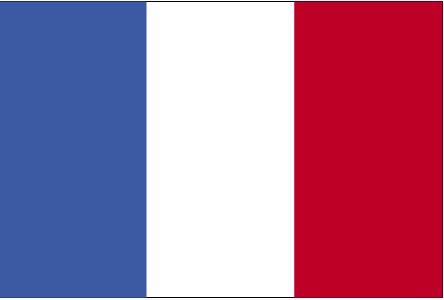 U;w dSfyMksfu;k

- ns’k Js.kh eqnzk o”kZ fooj.k -

NEW CALEDONIA 2 FRANC 1949 Km 3
NEW CALEDONIA 10 FRANC 1983 KM 11

